УВАГА!!!
У тесті з історії України дати подій вказані за старим стилем

Інструкція для входження у систему on-line тестування

І.

Всі діти можуть нині пройти 3 тести з розділу "Тести Зовнішнього
незалежного оцінювання ЗНО"
тест з мови буде доданий нині і доступний 18.12 з 09.00 до 14.00 час на
тест буде виставлений 45 хвилин

ІІ.

Для участі в on-line тестуванні потрібно:

- Зайти на сайт http://test-on-line.com



- Ввести логін та пароль

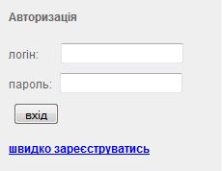

- Після успішного входу учні переходять: "Категорії тестів"-> "Спеціальні тести" -> "Моніторинг Івано-Франківська область 2012", вибирають тест і проходять його.

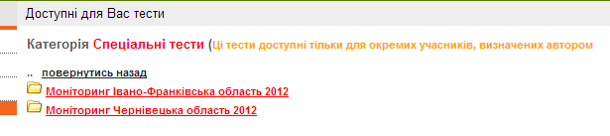
Доступний тест можна пройти тільки 1 раз

